Сравнительный анализ температурных эффектов 1D – диссипативного туннелирования в пределах слабой и сильной диссипации
Кревчик Владимир Дмитриевич
д.ф.-м.н., профессор
Семенов Михаил Борисович
д.ф.-м.н., профессор
Кревчик Павел Владимирович
Аспирант
Сабурова Дарья Анатольевна
Студент
Журина Ангелина Евгеньевна
Студент
Семенов Иван Михайлович
Студент
Пензенский государственный университет,
Факультет приборостроения, информационных технологий и электроники, Пенза, Россия
E–mail: physics@pnzgu.ru
При изготовлении полупроводниковых туннельных диодов и ряда других устройств наноэлектроники с управляемыми характеристиками важным оказывается учет влияния параметров диссипативного туннелирования на оптические и транспортные свойства исследуемых структур. Помимо напряженности внешнего электрического поля и температуры важным управляющим параметром оказалось число локальных фононных мод матрицы – термостата, в которой синтезируются квазинульмерные системы полупроводниковых квантовых точек [1, 2]. В настоящей работе проведено качественное сравнение полученных теоретических полевых зависимостей вероятности 1D –диссипативного туннелирования в модельном двухъямном осцилляторном потенциале с точностью до предэкспоненциального фактора в одноинстантонном квазиклассическом приближении при конечной температуре с учетом влияния двух локальных фононных мод матрицы-термостата с экспериментальными туннельными ВАХ для квазинульмерных систем полупроводниковых квантовых точек InAs/GaAs (см. рис. 1). Теоретически исследована температурная зависимость амплитуды отдельных пиков на соответствующих упомянутых полевых зависимостях. Показано, что эти амплитуды слабо нелинейно растут с уменьшением температуры (рис. 2). Проведен сравнительный анализ температурных эффектов 1D – диссипативного туннелирования в пределах сильной и слабой диссипации.
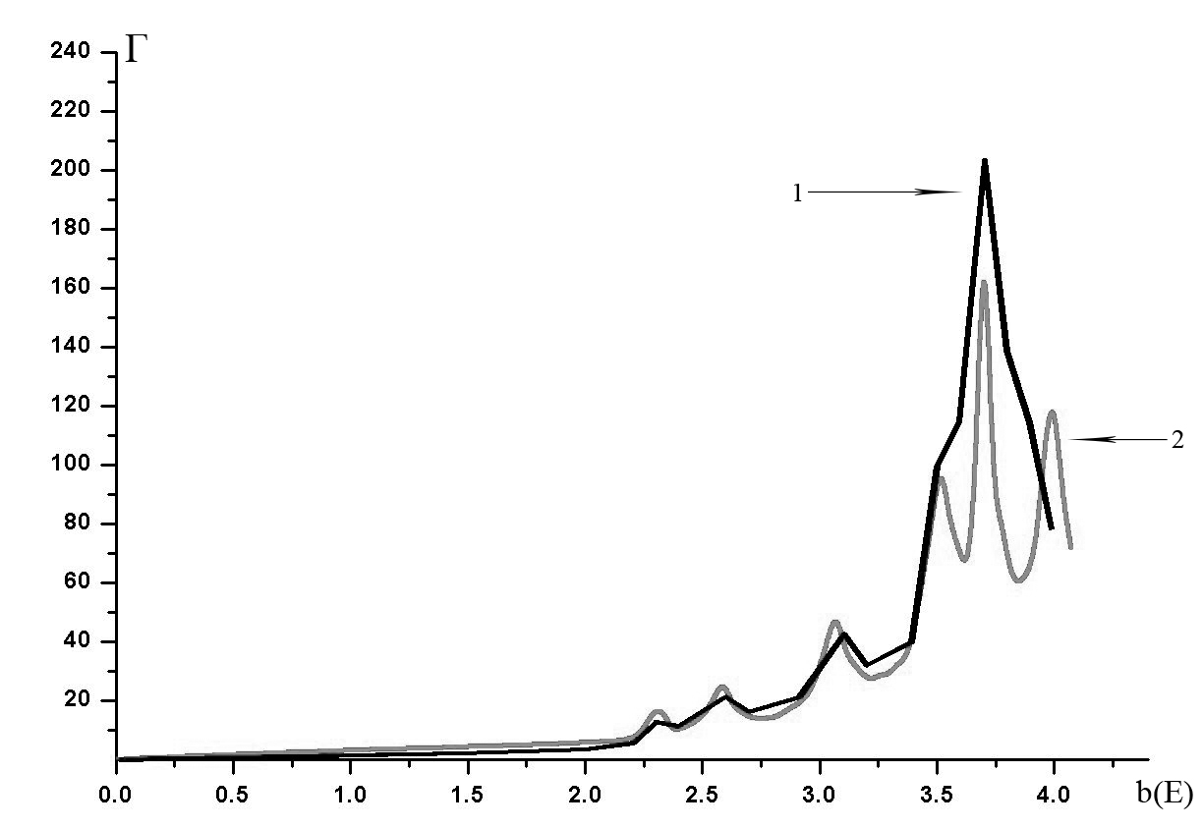
Рис. 1. Сравнение теоретической кривой полевой зависимости вероятности 1D – диссипативного туннелирования (кривая 2) с учетом влияния двух локальных фононных мод [1] с экспериментальными туннельными ВАХ для полупроводниковых квантовых точек InAs/GaAs (кривая 1).

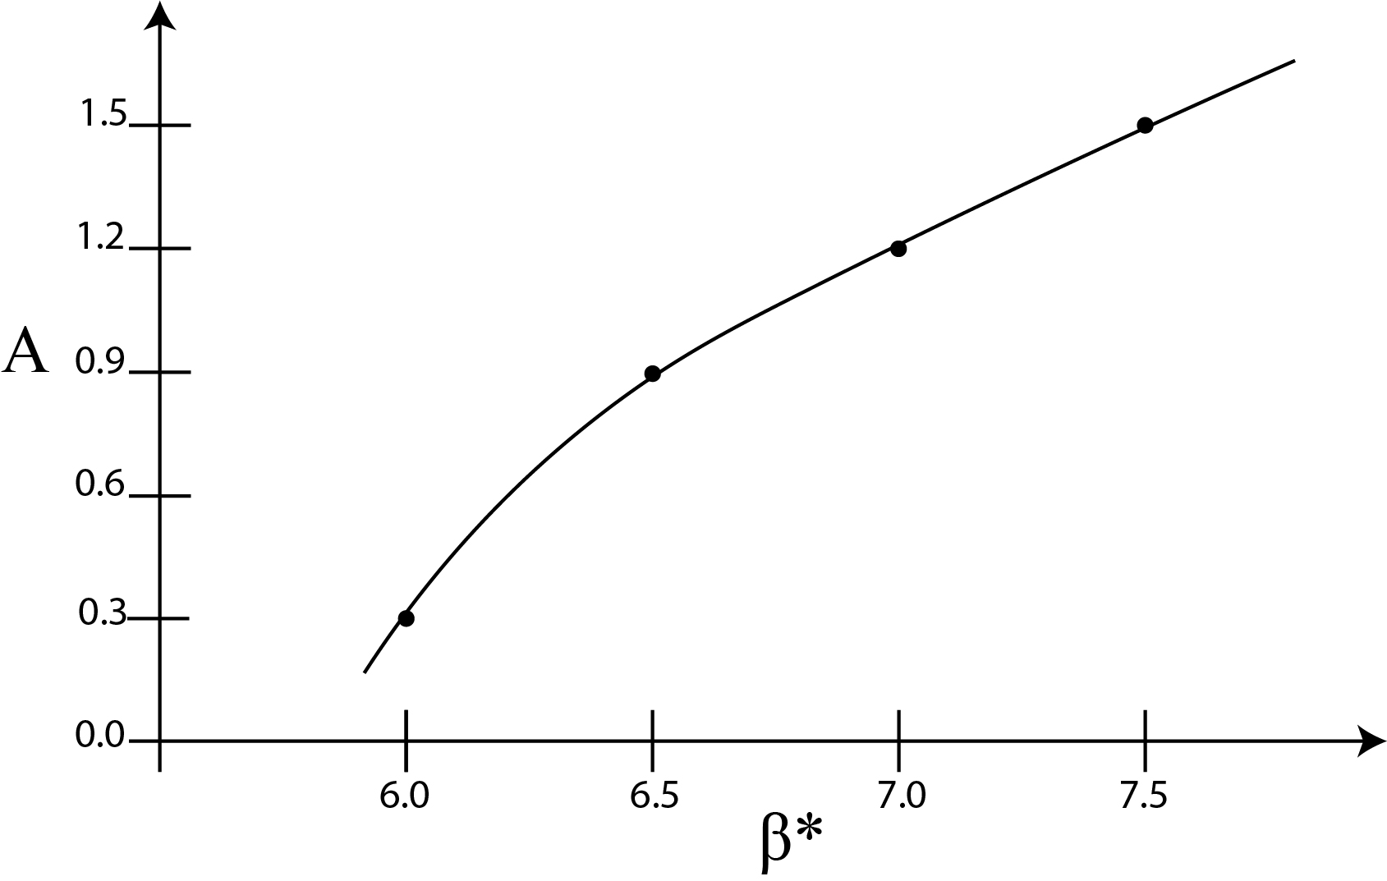
Рис. 2. Зависимость амплитуды A единичного пика теоретической полевой зависимости вероятности 1D – диссипативного туннелирования (см. Рис. 1) от обезразмеренного параметра обратной температуры β*=ħω/kT.

Таким образом, найдено, что помимо режимов резонансного туннелирования и эффекта кулоновской блокады на экспериментальных туннельных ВАХ для полупроводниковых КТ может реализоваться при определенных условиях и режим диссипативного туннелирования.
Литература
- Кусмарцев Ф.В., Кревчик В.Д., Семенов М.Б. и др. Резонансное туннелирование с участием фононов и его фононный контроль// Письма в ЖЭТФ, 2016, том 104, вып.6, с.406–412.
- Леггет Э.Дж., Кревчик В.Д., Семенов М.Б., Жуковский В.Ч. и др. Управляемое диссипативное туннелирование. Туннельный транспорт в низкоразмерных системах. М.: Физматлит. 2011-2012.

